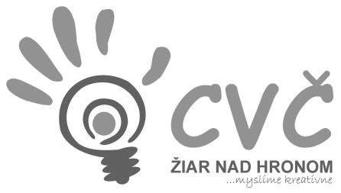

CENTRUM VOĽNÉHO ČASU ŽIAR NAD HRONOM
Ul. M. R. Štefánika 17, 965 01 Žiar n/Hronom

VYHODNOTENIE

Aj v tomto školskom roku Centrum voľného času v Žiari nad Hronom organizovalo exkurziu do meteorologickej stanice. Zúčastnili sa žiaci 7 ročníka, počet žiakov 28.
V prostredí žiarskej meteorologickej stanice sa dozvedeli o tom, čo všetko má vplyv na počasie.
Žiakom bol umožnený výstup na vežu meteorologickej stanice do tzv. meteorologickej búdky. Odborný výklad zabezpečil riaditeľ Krajskej hvezdárne a planetária M. Hella Mgr. Tomáš Dobrovodský.
Exkurzia bola pre žiakov náučná, a termíny ako ombrograf, termograf, barograf, hygrograf, héliograf, anemometer ap. už nebudú pre nich neznáme.

Vypracovala: M. Pelachová 18.10.2019

